引用本文：李丽君，谭小东. 光子晶体少模光纤中受激布里渊散射的慢光研究[J]. 光通信技术，2021，45（9）：49-53.
光子晶体少模光纤中受激布里渊散射的慢光研究
李丽君，谭小东
（商洛学院 电信学院，陕西 商洛 726000）

摘要：为进一步提高通信系统的传输容量，采用全矢量有限元法对光子晶体少模光纤进行优化，计算了光子晶体少模光纤中受激布里渊散射（SBS）各模式的光场分布及有效模场面积，模拟了泵浦功率对LP01模和LP11模的慢光延时及展宽因子的影响。结果表明：SBS阈值随光纤有效长度的增加而逐渐减小；相同条件下，LP01模的SBS阀值小于LP11模的SBS阀值，但LP01模的慢光延时大于LP11模；两模式的慢光延时及展宽因子随输入泵浦功率增加而线性增大。优化输入泵浦功率可得LP01模和LP11模的慢光延时分别为881 ns和533 ns，对应的展宽因子分别为1.453和1.293。

关键词：声光耦合；光子晶体少模光纤；慢光；空分复用；受激布里渊散射
中图分类号：TN929.11 文献标志码：A 文章编号：1002-5561（2021）09-0049-05
DOI：10.13921/j.cnki.issn1002-5561.2021.09.012 开放科学（资源服务）标识码（OSID）：
Research on slow light via stimulated
Brillouin scattering in a photonic crystal few-mode fiber
LI Lijun, TAN Xiaodong
（Electronic Information and Electrical Engineering College, Shangluo University, Shangluo Shanxi 726000, China）
Abstract: In order to improve the transmission capacity of the optical fiber communication system, the photonic crystal few-mode fiber is optimized by full vector finite element method. The light field distribution and effective mode field area of stimulated Brillouin scattering（SBS） in the photonic crystal few-mode fiber are calculated, and the influences of pump power on slow light time delay and pulse broadening factor are also simulated. The results show that the SBS threshold decreases with the increase of fiber effective length; Under the same conditions, the SBS threshold of LP01 mode is less than that of LP11 mode, but the slow light time delay of LP01 mode is greater than that of LP11 mode; The slow light time delay and broadening factor of the two modes increase linearly with the increase of the input pump power. Optimizes the input pump power can be obtained that slow light time delay of LP01 mode and LP11 mode are respectively 881 ns and 533 ns, meanwhile the corresponding broadening factors are 1.453 and 1.293 separately.
Key words: acousto-optic coupling; photonic crystal few-mode fiber; slow light; space division multiplexing; stimulated Brillouin scattering

0 引言
随着互联网、大数据及通信技术等迅速发展，信息进入了5G时代，人们对于光纤通信系统的容量需求大大增加^{[1]}。为了满足人们对高容量的传输需求，时分复用^{[2]}、波分复用^{[3]}、频分复用^{[4]}和偏分复用^{[5]}等一些复用技术先后被研究者们应用于通信系统中，但仍不能满足容量传输需求。在此背景下，空分复用（SDM）技术成为了研究者们普遍关注的焦点^{[6]}。该技术采用多个模式或纤芯传输信息^{[6]}，从而使通信系统的传输容量大幅度提高，而且未增加铺设光缆所需的空间和资金成本，是现阶段解决传输容量瓶颈问题的有效方式^{[7]}。由于多芯光纤存在芯间耦合与串扰问题，近年来，基于SDM技术的少模光纤（FMF）成为研究者们提高通信传输容量的不二之选^{[8-9]}。
慢光是指在媒介中传播时的群速度远小于在真空中传播速度的一种光波^{[10-11]}，可利用光参量放大（OPA）^{[12]}、受激喇曼散射（SRS）^{[13]}、电磁诱导透明（EIT）^{[14]}、光纤布喇格光栅（FBG）^{[15]}和受激布里渊散射（SBS）^{[16]}等实现慢光。其中，利用SBS实现慢光具有系统设备简单、室温可工作和工作波长可调等优点，已成为实现慢光最理想的途径之一。2013年，SONG K Y等人^{[17-18]}利用实验测得了FMF（两模和四模光纤）的布里渊增益谱。同年，LI A等人^{[19]}也通过实验分析了两模光纤的SBS特性，并测得了其增益谱及慢光延时。2014年，陈艳等人^{[20]}设计出一种微结构FMF，该光纤有2个模式，模式差分群时延都可达20 ps/m，且光纤模场面积较大，模式串扰小。2017年，张伟等人^{[21]}设计出一种光子晶体少模光纤（PC-FMF），该光纤具有大模式差分群时延特性，通过合理调整FMF的结构和参数可以有效解决系统中的模间串扰问题。同年，张燕君等人^{[22]}理论研究了FMF的SBS增益谱，却没有研究其慢光特性。2018年，裴丽等人^{[23]}结合试验阐述了SDM光纤（FMF、多芯光纤）是提高光通信容量的关键技术。2020年，刘畅等人^{[1]}提出一种新型FMF，该光纤模间串扰低。然而，以上对FMF的研究都着重于实验结果，对SBS慢光的理论研究却极少。因此，本文提出PC-FMF中SBS慢光的理论模型。

1 理论分析
在光纤SBS过程中，假定光波偏振状态相同，并规定泵浦光和声波沿-z方向传播，斯托克斯光沿+z方向传播，这3种光波满足三波耦合方程^{[24-25]}：
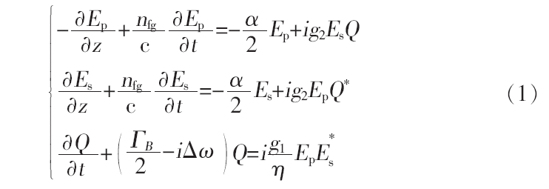
其中，Q、E_{p}和E_{s}分别为声波、泵浦光和斯托克斯光的振幅^{[26-27]}，n_{fg}为光纤中未发生SBS时的群折射率，c是真空中的光速，Γ_{B}（2π）是半高全宽（FWHM），t是时间，α为光纤的损耗系数。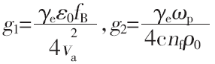，粘滞系数η=cε₀nf₂，其中v_{a}代表光纤中的声速，γ_{e}是光纤的电致伸缩常数，ω_{p}为泵浦光的中心角频率，ε₀是真空中的介电常数，n_{f}为相折射率，ρ₀为光纤材料密度。角频率失谐量Δω=ω_{p}-ω_{s}-2πf_{B}，其中ω_{s}为斯托克斯光的中心角频率，f_{B}是布里渊频移。
光纤SBS过程中的纵向声波由多种模式组成，其纵向位移分布uz满足赫姆霍兹方程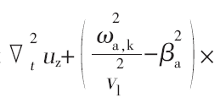u_{z}=0，其中β_{a}是声波的传播常数，v_{l}是声速，解方程可得第k阶声模的角频率ω_{a，k}，再根据相位匹配条件计算对应声模的布里渊频移f_{B，ijk}，如式（2）所示。
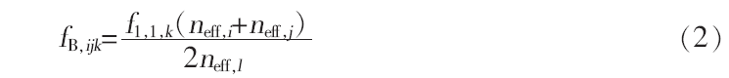
其中，n_{eff，i}为第i阶光波的有效折射率，泵浦光与斯托克斯光都为基模时的布里渊频移f_{1，1，k}=2n_{eff}，lv_{eff}，kλ_{p}，第k阶声模的有效声速v_{eff，k}=ω_{a，k}β_{a，k}，β_{a，k}是不同声波的传播常数，代入式（2），得到PC-FMF中布里渊频移为^{[27]}：
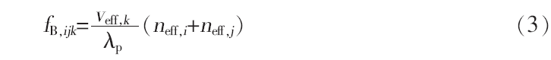
其中，λ_{p}是输入的泵浦光波长。当泵浦光与斯托克斯光的模式相同时，n_{eff，i=}n_{eff，j}，则式（3）可以表示为f_{B，iik}=2n_{eff，i}v_{eff，k}λ_{p}^{[28]}。
光纤中发生SBS的条件是使输入的泵浦功率高于SBS阈值，SBS阀值可估计为^{[9，29]}：
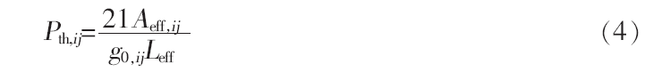
其中，布里渊增益系数g_{0，ij}=4g₁g₂（ηΓ_{B}），光纤有效长度L_{eff}=（1-e^{αL}）α，A_{eff，ij}是第i阶泵浦光和第j阶斯托克斯光发生SBS效应产生的有效模场面积^{[30]}，表示为：
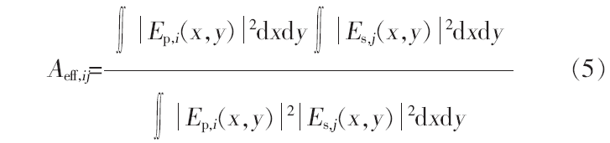
其中，E_{p，i}（x，y）和E_{s，j}（x，y）分别是泵浦光和斯托克斯光的电场横向分量。当二者模式相同时，E_{p，i}（x，y）=E_{s，j}（x，y），式（5）又表示为^{[31]}：
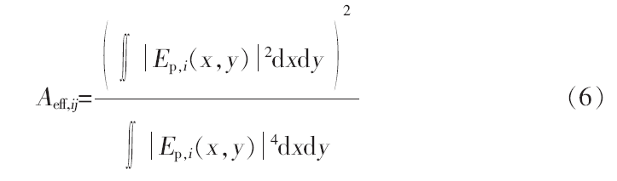
光纤中的光脉冲在发生SBS前后输出的信号光波形峰值间的时间差定义为慢光延时^{[9，32]}，如式（7）
所示。
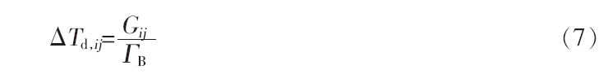
其中，布里渊增益G_{ij}=g_{0，ij}P_{p}L_{eff}/A_{eff,ij}，P_{p}为输入泵浦功率，增益系数g_{0，ij}=4πn$n_{eff}^{8}p_{12}^{2}$/（c$λ_{p}^{3}$ρ₀f_{B，ijk}Δf_{B}）×I_{k}^{[33]}，光纤密度ρ₀=2203 kg/m³，介质弹光系数p₁₂=0.27，Δf_{B}是光纤中各模式的布里渊线宽，一般均取值为35 MHz^{[27]}，I_{k}为声光耦合积分^{[34]}。
设输入脉冲为高斯型分布脉冲，输入、输出脉冲宽度分别为τ_{in}和τ_{out}，则PC-FMF中不同模式在SBS作用下的脉冲展宽因子B_{ij}^{[32]}表示为：
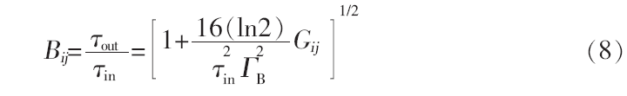
由式（8）可知，PC-FMF中的B_{ij}大于1，即经历慢光过程后，信号光被展宽。

2 数值结果与讨论
2.1 光纤结构
本文选择的FMF为正方形的PC-FMF，其光纤横截面如图1所示。该光纤由2层大小不同的空气孔构成，参数如下^{[21]}：内包层空气孔直径d₂为3.44 μm，空气孔间距为3.8 μm，外包层空气孔直径为d₁，介质的弹光系数为0.27，光纤损耗为0.26 dB/km。本文利用有限元法改变d₁，分析PC-FMF中的模式情况。
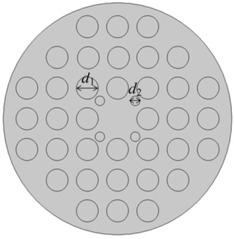
图1 PC-FMF横截面图
2.2 模式分析
FMF中光的传输模式有很多种，利用有限元法解式（1）~式（3）可得PC-FMF中不同传输模式的有效折射率n_{eff,i}及对应的光场分布E_{i（}x，y），本文求得波长为1550 nm时LP₀₁模、LP₁₁模、LP21模和LP_{０２}模的有效折射率分别为1.4481、1.4452、1.4413和1.4392，在d₁=8.0 μm时，4种模式的横向光场分布如图2所示。可以看出，这4种模式的光都集中分布在光纤纤芯，但LP０1模的光最集中、光强最强，LP₁₁模和LP_{２1}模的光呈现两半、四半状态，光强次之，LP_{０２}模的光强最弱。
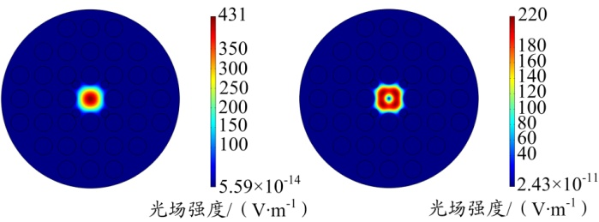
（a） LP₀₁模 （b） LP₁₁模
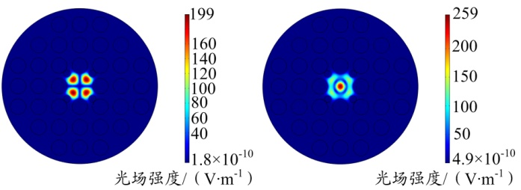
（c） LP₂₁模 （d） LP₀₂模
图2 PC-FMF中LP01模、LP11模、 LP21模和LP02模的光场分布
2.3 有效模场面积
PC-FMF中不同模式的有效折射率随外包层空气孔直径d₁的变化如图3（a）所示。可以看出，当d₁小于7.8 μm时，光纤中只有LP_{０1}模和LP₁₁模2个模式，当d₁大于7.8 μm时，光纤中会出现更高阶模式（LP_{２1}模和LP_{０２}模），故本文选d₁为7.6 μm时研究PC-FMF中LP_{０1}模和LP₁₁模的SBS慢光特性，得到二者的有效折射率分别为1.4479和1.4449。PC-FMF中各模式的有效模场面积随d₁的变化如图3（b）所示。可以看出，各模式的有效模场面积随d₁的增大而逐渐增大，但相同条件下LP₁₁模的有效模场面积最大，LP₂₁模、LP₀₁模依次次之，LP₀₂模最小，这与各模式的光场强度强弱对应相关；当d₁为7.6 μm时，LP₀₁模和LP₁₁模的模场面积分别为89.5 μm²和124 μm²。
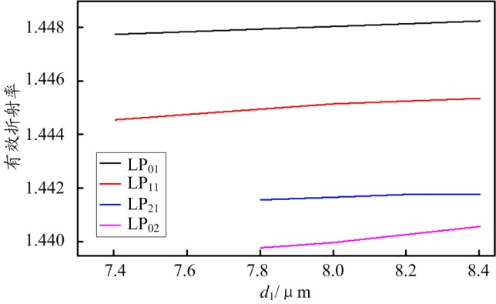
（a） PC-FMF中各模式的有效折射率随d₁的变化
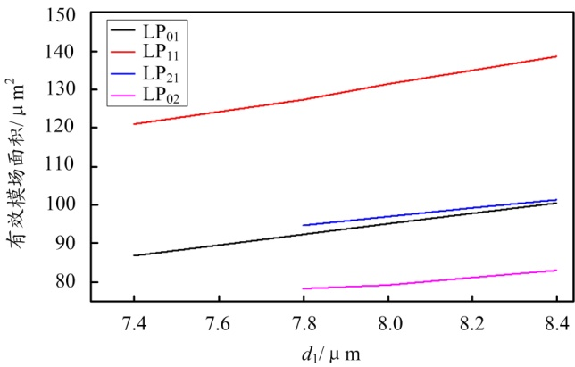
（b） PC-FMF中各模式的有效模场面积随d₁的变化
图3 PC-FMF中各模式的有效折射率和有效模场面积随d₁的变化
2.4 SBS阈值
PC-FMF中LP₀₁模和LP₁₁模的SBS阈值随光纤有效长度的变化如图4所示。可以看出，光纤有效长度相同时，LP₀₁模的SBS阈值小于LP₁₁模，表明LP₀₁模更易发生SBS效应；当光纤有效长度为0.1~1 km时，2个模式的SBS阈值差别较大，而在1~5 km时，2个模式的SBS阀值相差很小，表明光纤有效长度在0.1~1 km时，长度越短，LP₁₁模的SBS效应越不容易发生，要求的SBS阀值越高。此外，PC-FMF中2个模式的SBS阈值整体上均随光纤有效长度的增加而逐渐减小。当光纤有效长度从0.1 km增加5 km时，LP₀₁模/LP₁₁模的SBS阈值由1080 mW/1790 mW逐渐减小到21.7 mW/35.8 mW。其中，光纤有效长度从0.1 km增加到1 km时，2个模式的SBS阀值均是迅速减小；而光纤有效长度从1 km增加到5 km时，2个模式的SBS阀值均减小较慢，表明在1~5 km范围内SBS阀值受光纤有效传输长度的影响不大。故本文取光纤有效长度为1 km，此时LP₀₁模和LP₁₁模的SBS阀值分别为108 mW和179 mW。
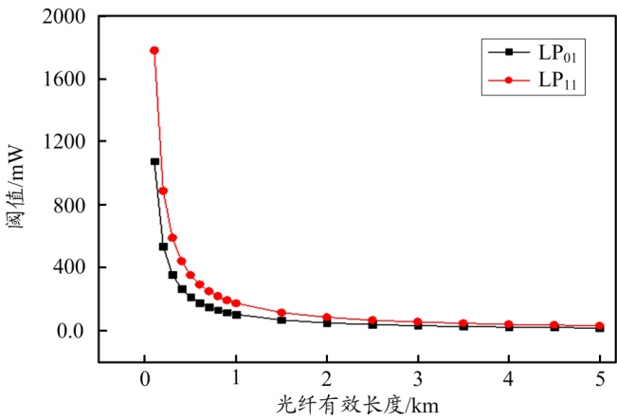
图4 SBS阀值随光纤有效长度的变化
2.5 慢光延时
PC-FMF中LP₀₁模和LP₁₁模的慢光延时随泵浦功率的变化如图5所示。可以看出，随着输入泵浦功率的增大，LP₀₁模和LP₁₁模的慢光延时均呈线性逐渐增大，表明光纤中SBS效应随着泵浦功率增大而加强；增加相同的泵浦功率，LP₀₁模的慢光延时增大更多，表明LP01模更易受泵浦功率影响；当输入泵浦功率相同时，LP₀₁模的慢光延时大于LP₁₁模，这是由于光纤中LP01模产生的布里渊增益更大，慢光延时与增益成正比。综合以上结果，本文取输入泵浦功率为1 W，此时LP01模和LP11模的慢光延时分别为881 ns和533 ns。
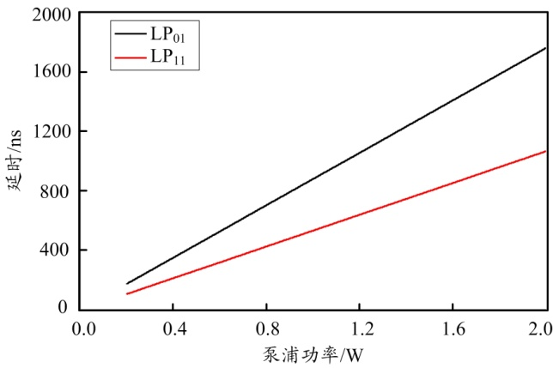
图5 慢光延时随泵浦功率的变化
2.6 斯托克斯光输出波形
本文选脉宽为200 ns的高斯信号脉冲作为输入信号，输入泵浦功率为1 W，得到波长为1550 nm时PC-FMF中各模式信号光的斯托克斯光输出波形图如图6所示^{[8]}。可以看出，与输入信号相比，LP_{０1}模和LP₁₁模都有慢光延时和脉冲失真，且LP_{０1}模的慢光延时及展宽均大于LP₁₁模，这是因为LP_{０1}模发生的SBS效应更强、产生的布里渊增益更大；PC-FMF中LP₀₁模的慢光延时最大，慢光延时增大的同时会伴随着一些脉冲失真。当LP_{０1}模和LP₁₁模的慢光延时分别为881 ns和533 ns时，通过式（8）计算得到对应的展宽因子分别为1.453和1.293。
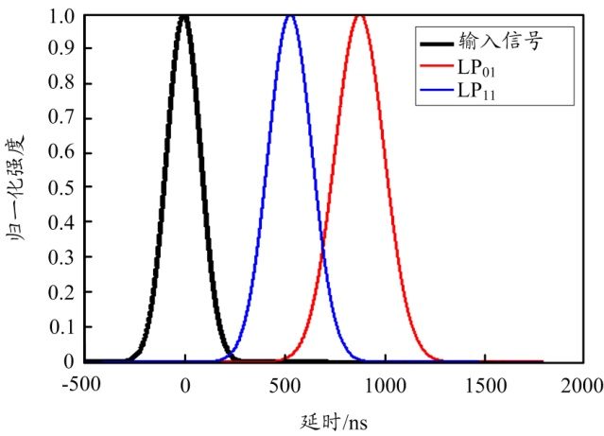
图6 斯托克斯光输出波形图
3 结束语
本文对正方形PC-FMF中LP₀₁模和LP₁₁模的SBS慢光进行了理论研究，分析了光纤的外包层空气孔对光纤模式及有效模场面积的影响，数值模拟了LP₀₁模和LP₁₁模的慢光延时及展宽因子。结果表明：LP₀₁模和LP11模的慢光延时及展宽因子均与输入泵浦功率成正比；慢光延时增大的同时也伴随着脉冲失真；LP₀₁模更易发生SBS，且慢光延时更大。本文的研究结果对于实现较大慢光延时、减小模间串扰及提升光通信系统传输容量具有一定的理论指导意义。

参考文献：
[1] 刘畅，裴丽，解宇恒，等. 异质结构的低串扰少模多芯光纤设计[J]. 中国激光，2020，47（11）：217-223.
[2] NAKAZAWA M, HIROOKA T, PENG R, et al. Ultrahigh-speed “orthogonal” TDM transmission with an optical nyquist pulse train[J]. Optics Express, 2012, 20（2）: 1129-1140.
[3] SHEN G, TUCKER R S. Energy-minimized design for IP over WDM networks[J]. IEEE/OSA Journal of Optical Communications & Networking, 2009, 1（1）: 176-186.
[4] SHIEH W, BAO H, TANG Y. Coherent optical OFDM: theory and design[J]. Optics Express, 2008, 16（2）: 841-859.
[5] 林嘉川，席丽霞，张霞，等. 偏分复用系统中偏振模色散补偿与偏分解复用一体化方案[J]. 物理学报，2013，62（11）：303-310.
[6] 赵永利，宁云潇，赵子飘，等. 多维复用光网络关键技术[J]. 光通信技术，2020，44（10）：1-5.
[7] 陆懿. 多芯光纤特性及其应用研究[D]. 南京：南京邮电大学，2016.
[8] JIN W X, REN G B, LI P, et al. Dual-mode large-mode-area multi-core fiber with circularly arranged airhole cores[J]. Acta Physica Sinica, 2017, 66（2）: 196-203.
[9] 李丽君，侯尚林，雷景丽，等. 少模光纤中受激布里渊散射的慢光[J].光子学报，2019，48（5）：137-145.
[10] HAU LV, HARRIS SE, DUTTON Z, et al. Light speed reduction to 17 metres per second in an ultracold atomicgas[J]. Nature, 1999, 397: 594-598.
[11] KASH MM, SAUTENKOV VA, ZIBROVAS, et al. Ultraslow group velocity and enhanced nonlinear optical effects in a coherently driven hot atomic gas[J]. Physical Review Letters, 1999, 82（26）: 5229-5232.
[12] DAHAN D, EISENSTEIN G. Tunable all optical delay via slow and fast light propagation in a Raman assisted fiber optical parametric amplifier: a route to all optical buffering[J]. Optics Express, 2005, 13（16）: 6234-6249.
[13] SHARPING J, OKAWACHI Y, GAETA A. Wide bandwidth slow light using a Raman fiber amplifier [J]. Optics express, 2005, 13（16）: 6092-6098.
[14] ZHANG J P, HERNANDEZ G, ZHU Y F. Slow light with cavity elec-
tromagnetically induced transparency[J]. Optics Letters, 2008, 33（1）: 46-48.
[15] CUSANO A, CUTOLO A, RICCIARDI A, et al. Fast and slow light in optical fibers through tilted fiber Bragg gratings[J]. Optics Express, 2009, 17（26）: 23502-23510.
[16] IPPEN E P, STOLEN R H. Stimulated Brillouin scattering in optical fibers[J]. Applied Physics Letters, 1972, 21（11）: 539-541.
[17] SONG K Y, YONG H K. Characterization of stimulated Brillouin scattering in a few-mode fiber[J]. Optics Letters, 2013, 38（22）: 4841-4844.
[18] SONG K Y, KIM Y H, KIM B Y. Intermodal stimulated Brillouin scattering in two-mode fibers[J]. Optics Letters, 2013, 38（11）: 1805-1807.
[19] LI A, HU Q, SHIEH W. Characterization of stimulated Brillouin scat-
tering in a circular-core two-mode fiber using optical time-domain analysis[J]. Optics Express, 2013, 21（26）: 31894-31906.
[20] 陈艳，周桂耀，夏长明，等. 具有双模特性的大模场面积微结构光纤的设计[J]. 物理学报，2014，63（1）：234-239.
[21] 张伟，陈鹤鸣. 大MDGD微结构少模光纤的设计与性能分析[J]. 光通信研究，2017（4）：26-29.
[22] 张燕君，高浩雷，付兴虎，等. 少模光纤的不同模式布里渊散射特性[J]. 物理学报，2017，66（2）：180-186.
[23] 裴丽，王建帅，郑晶晶，等. 空分复用光纤的特性及其应用研究[J]. 红外与激光工程，2018，47（10）：42-53.
[24] AGRAWAL G P. Nonlinear fiber optics（fifth edition）[M]. New York: Elsevier, 2013.
[25] ZHU Z M, GAUTHIER D J, OKAWACHI Y, et al. Numerical study of all-optical slow-light delays via stimulated Brillouin scattering in an optical fiber[J]. Journal of the Optical Society of America B, 2005, 22（11）: 2378-2384.
[26] KE W W, WANG X J, TANG X. Stimulated Brillouin scattering model in multi-mode fiber lasers[J]. IEEE Journal of Selected Topics in Quantum Electronics, 2014, 20（5）: 305-314.
[27] MINARDO A, BERNINI R, ZENI L. Experimental and numerical study on stimulated Brillouin scattering in a graded-index multimode fiber[J]. Optics Express, 2014, 22（14）: 17480-17489.
[28] CHERIF R, SALEM A B, SAINI T S, et al. Design of small core tellurite photonic crystal fiber for slow-light-based application using stimu-
lated Brillouin scattering[J]. Optical Engineering, 2015, 54（7）: 075101-1-075101-6.
[29] 赵丽娟，李永倩，徐志钮. 多模光纤布里渊散射谱及阈值理论计算[J]. 红外与激光工程，2015，44（S1）：93-98.
[30] WARD B, MERMELSTEIN M. Modeling of inter-modal Brillouin gain in higher-order-mode fibers[J]. Optics Express, 2010, 18（3）: 1952-1958.
[31] JAIN V, SHARMA S, KUMAR A, et al. Design and analysis of single-mode tellurite photonic crystal fibers for stimulated Brillouin scattering based slow-light generation [J]. Applied Optics, 2016, 55（25）: 6791-6796.
[32] OKAWACHI Y, BIGELOW M S, SHARPING J E, et al. Tunable all-optical delays via Brillouin slow light in an optical fiber[J]. Physical Review Letters, 2005, 94（15）: 153902-1-153902-4.
[33] CHENG T L, LIAO M S, GAO W Q, et al. Suppression of stimulated Brillouin scattering in all-solid chalcogenide-tellurite photonic bandgap fiber[J]. Optics Express, 2012, 20（27）: 28846-28854.
[34] WENG Y, IP E, PAN Z Q, et al. Single-end simultaneous temperature and strain sensing techniques based on Brillouin optical time domain reflec-
tometry in few-mode fibers[J]. Optics Express, 2015, 23（7）: 9024-9039.

收稿日期：2020-12-29。
基金项目：国家自然科学基金（11847042、61665005）资助；商洛学院科学与技术项目（No.19SKY012）资助。
作者简介：李丽君(1991—)，女，河南许昌人，硕士，主要从事光纤通信与光纤传感的研究工作，具体针对少模光纤、多芯光纤中受激布里渊散射的快慢光、传感进行研究及仿真。主持了商洛学院科学与技术项目一项，参与了陕西省科技厅项目一项。

